温馨提醒：
2021年福建省地方金融监测与服务中心
公开招聘工作人员笔试
（阳光学院考点）考试交通指引

重要提示：因考点周边交通繁忙及校园防疫措施和交通管制等原因，为避免考试当天考生集中到校造成交通拥堵和无法停车，考试期间，考生请勿自己驾驶私家车前往考点，以免因堵车影响考试。以下为建议的交通方式：
一、交通指引
1.地铁+打车（最便捷）：
①地铁：至火车南站或洋里站下车；
②打车：南站或洋里站打车至阳光学院（15分钟左右）。
2.公交
（1）福州市内:乘坐或转乘179路或532路公交车到“天马山公园站”下车即到阳光学院大门门口；
（2）福州火车北站、汽车北站方向：从“火车站北广场站（西侧候车处）”或“火车站南广场站”乘178路公交车到“名城港湾站”下车，乘179路到“天马山公园站”下车即到阳光学院大门门口。
（3）福州火车南站方向：乘坐140路公交车到“沿山市场站”下车，转乘532路公交车到“天马山公园站”下车即到；
3.的士或网络平台叫车
（1）任意地点至阳光学院下车即可；
（2）火车南站打车至阳光学院约15分钟；
（3）长乐机场打车至阳光学院约30分钟。
二、学校位置地图
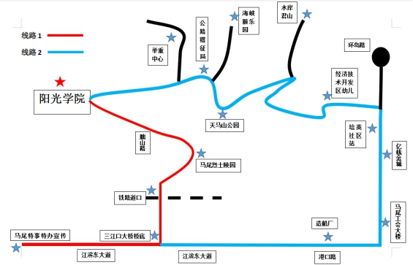
三、阳光学院手绘地图
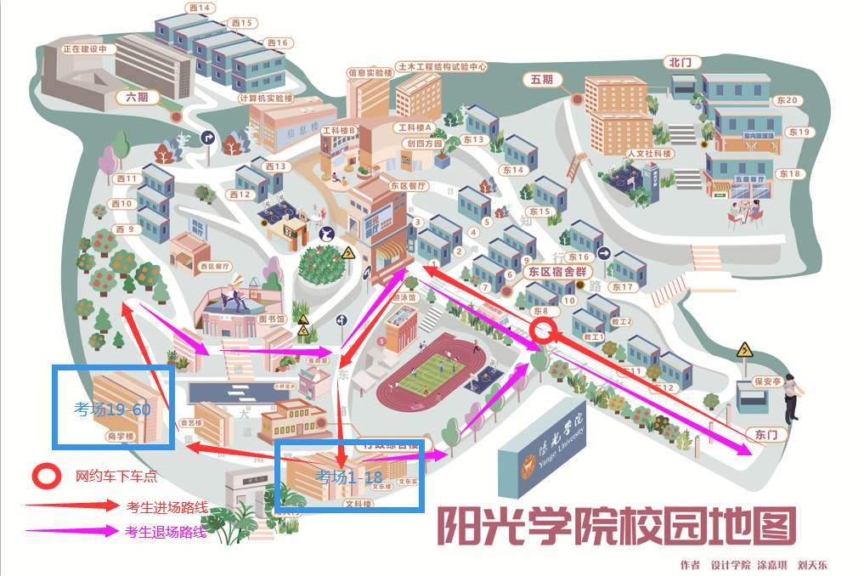
1.具体考试地点：如上图标示，文科楼、商学楼。
2.考生进入校园后请按指引路线行走，根据考场分布图和沿途路标找到所在考场。

